Instalar o putty

<https://www.chiark.greenend.org.uk/~sgtatham/putty/latest.html>

Configurando o putty cliente -> para o servidor

1. Cliente -> ssh -> servidor

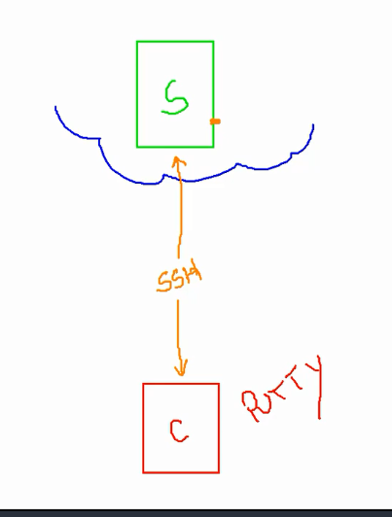

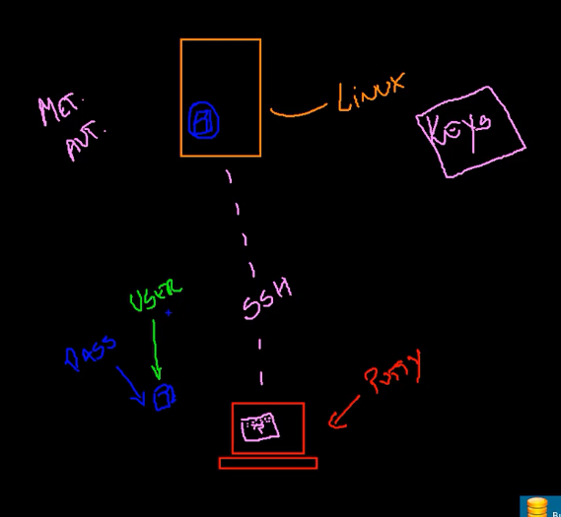

Configurando

Para usar o putty temos que gerar uma chave ssh

1. Entrar na pasta do putty e clicar no puttygen.exe

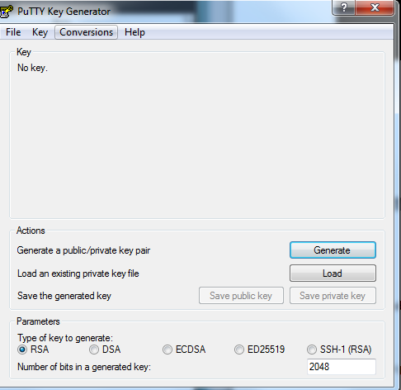

1. O google cloud usa o RSA
2. Clicar em gerar e passar o mouse na área branca

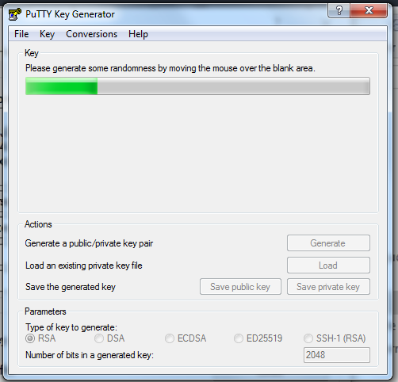

4)Configurar user e pass

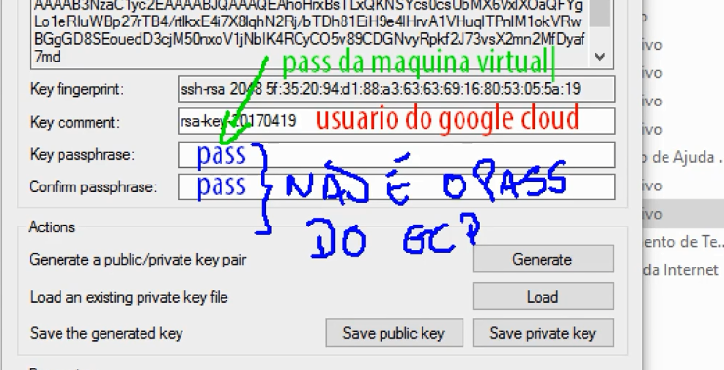

5)User compondo a chave



6) salvar



7)



8) Na cloud clicar no servidor que quer acesso

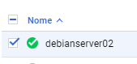

9)Editar



10)



11

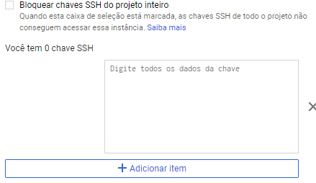

12

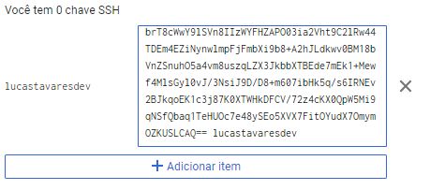

13



14 abrir o putty

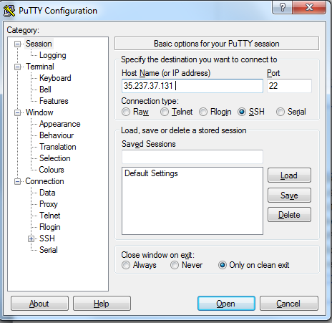

15

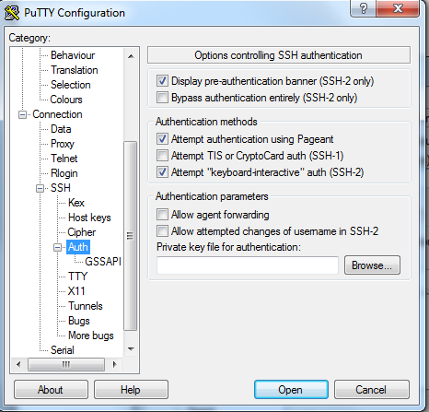

17)Procurar a chave

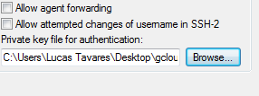

18)Colocar login e senha

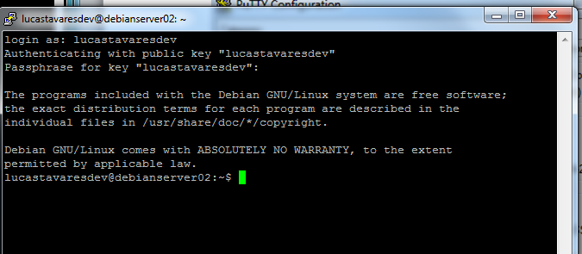

Para salvar é so fazer as configurações

